新 书 推 荐

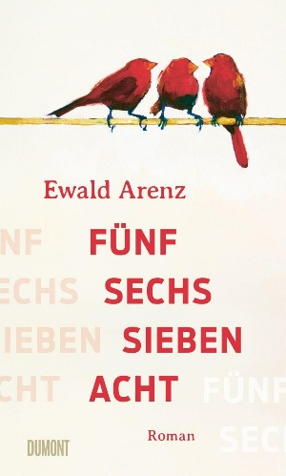
中文书名：《五、六、七、八》
英文书名：FIVE, SIX, SEVEN, EIGHT
作 者：Ewald Arenz
德语书名：Fünf, sechs, sieben, acht
出 版 社：DuMont Buchverlag GmbH & Co. KG
代理公司：ANA/Brady
页 数：256页
出版时间：2026年6月
代理地区：中国大陆、台湾
审读资料：电子稿
类 型：文学小说

·来自《明镜》周刊畅销书榜作家埃瓦尔德·阿伦茨（Ewald Arenz）的全新长篇小说，已登顶《明镜》畅销书排行榜。作者作品累计销量逾200万册。

内容简介：

一部令人无法忽视的小说——
正如爱情、失去与衰老本身。

没有人能像埃瓦尔德·阿伦茨那样书写人生的明暗两面：
温柔、热忱，而又充满智慧。

安东（Anton）六十岁，是一名踢踏舞演员。没错，他的动作已不如从前敏捷，但凭借丰富的经验和出色的舞台表现力，至少眼下，他仍能胜过所有人。既然如此，剧院编舞一职，还有谁能与他竞争？

然而，新任艺术总监并不这么认为——他偏偏聘用了安东的女儿艾玛（Emma）。

安东深感受伤，既愤怒又难过，同时也为女儿感到骄傲。可这些情绪，他一样都无法在她面前表现出来。

这次落选，让一种他再也无法回避的感受浮上心头：他正在变老。

突然间，他意识到生命终有尽头，也开始追问自己：这一生，他究竟活得对不对？这个问题又让他想起多年前的一段挚爱。

乔（Jo）当年就那样消失得无影无踪。要是和她在一起，他会不会拥有更好的人生？

找到乔的线索的人，正是艾玛。安东和女儿一同前往爱尔兰，父女之间的旧日矛盾也再次浮现。

对安东而言，这成为一场找回自我的旅程。他终于明白：不到最后一刻，一切都还没有结束。

而在那之前，人就该好好活着。

作者简介：


埃瓦尔德·阿伦茨（Ewald Arenz)，1965 年出生于德国纽伦堡，大学学习英语及美国文学和历史，后在纽伦堡的一所中学里教书。他的小说和戏剧获得了许多奖项。他目前与家人生活在菲尔特（Fürth）附近。

媒体评价：

“在《五、六、七、八》中，阿伦茨探究了人生的徒劳感，也如同编舞一般，铺展出彼此冲突的种种情绪。……他让读者深深投入其中，并塑造出真实可信的人物。小说还有一个动人而美好的圆满结局，因此几乎可以肯定，《五、六、七、八》将会是埃瓦尔德·阿伦茨的又一部畅销之作。”
——约尔格·马格瑙（Jörg Magenau），德国广播电台（Deutschlandfunk）

“阿伦茨书迷的一大享受。”
——BRIGITTE

“真挚动人，却绝不媚俗。”
——DONNA

“一部关于家庭、时间与重新开始的沉静动人之作。”
——Familie.de

“《五、六、七、八》也是一部不折不扣的阿伦茨式小说。细腻、真挚，始终以充满爱意的目光看待人们那些小小的软弱与不安。这是一本满载家的气息与温情、怀旧与自然的书。当然，还有悲伤与幸福。”
——斯特凡妮·莱姆贝格（Stefanie Lehmberg），《慕尼黑信使报》（Münchner Merkur）

“凭借《五、六、七、八》，埃瓦尔德·阿伦茨再次成功创作出一部动人、睿智而又引人入胜的小说，书写人生的重大命题，带来纯粹的阅读之乐。”
——安德烈娅·格尔克（Andrea Gerk），北德广播公司（NDR）

感谢您的阅读！
请将反馈信息发至：版权负责人
Email：Rights@nurnberg.com.cn
安德鲁·纳伯格联合国际有限公司北京代表处
北京市海淀区中关村大街甲59号中国人民大学文化大厦1705室, 邮编：100872
电话：010-82504106, 传真：010-82504200
公司网址：http://www.nurnberg.com.cn
书目下载：http://www.nurnberg.com.cn/booklist_zh/list.aspx
书讯浏览：http://www.nurnberg.com.cn/book/book.aspx
视频推荐：http://www.nurnberg.com.cn/video/video.aspx
豆瓣小站：http://site.douban.com/110577/
新浪微博：安德鲁纳伯格公司的微博_微博 (weibo.com)
微信订阅号：ANABJ2002


